滁州市2020-2021学年高一下学期期末考试

数学试题卷
一、单选题(本大题共12小题，每小题3分，共36分，在每小题给出的四个选项中，只有一项是符合题目要求的)
1.数列－1，3，－5，7…的一个通项公式为
A.a_{n}＝2n－1 B.a_{n}＝(－1)^{n＋1}×(2n－1)
C.a_{n}＝(－1)^{n}×(2n－1) D.a_{n}＝(－1)^{n}×(2n＋1)
2.现要完成下列3项抽样调查：①从10盒酸奶中抽取3盒进行食品卫生检查；②科技报告厅有32排，每排有40个座位，有一次报告会恰好坐满了听众，报告会结束后，为了听取意见，需要请32名听众进行座谈；③某中学共有160名教职工，其中一般教师120名，行政人员16名，后勤人员24名，为了了解教职工对学校在校务公开方面的意见，拟抽取一个容量为20的样本，其中较为合理的抽样方法是
A.简单随机抽样，系统抽样，分层抽样 B.简单随机抽样，分层抽样，系统抽样
C.系统抽样，简单随机抽样，分层抽样 D.分层抽样，系统抽样，简单随机抽样
3.~下列命题中，正确的是
A.若a<b，则ac²<bc² B.若a>b>0，则
C.若a>b，则a²>b² D.若a>b>0，c<d<0，则ac>bd
4.设x，y满足约束条件，则z＝2x－y的最大值为
A.0 B.1 C.2 D.3
5.具有线性相关关系的变量x、y一组数据如表所示，y与x的回归直线方程为，则的值为
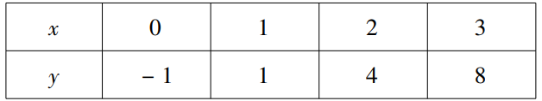
A.－1 B.－1.5 C.－2 D.1
6.阅读如图所示的程序框图，运行相应的程序，输出的S值为
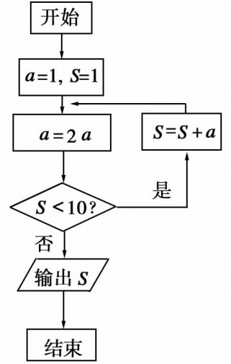
A.3 B.7 C.15 D.12
7.我国古代数学典籍《九章算术》第七章“盈不足”中有一道两鼠穿墙问题：“今有垣厚五尺，两鼠对穿，大鼠日一尺，小鼠日一尺，大鼠日自倍，小鼠日自半，问何日相逢”，翻译过来就是：有五尺厚的墙，两只老鼠从墙的两边相对分别打洞穿墙，大、小鼠第一天都进一尺，以后每天，大鼠加倍，小鼠减半，则在第几天两鼠相遇。这个问题体现了古代对数列问题的研究，现将墙的厚度改为130尺，则在第几天墙才能被打穿？
A.6 B.7 C.8 D.9
8.设△ABC的内角A，B，C所对的边分别为a，b，c，若2acosB＝c，则△ABC的形状一定是
A.直角三角形 B.等腰直角三角形 C.等腰三角形 D.等边三角形
9.设S_{n}是等差数列{a_{n}}的前n项和，若，则
A. B. C. D.
10.当x∈R时，不等式kx²－kx＋2>0恒成立，则k的取值范围是
A.(－∞，0]∪(8，＋∞) B.[0，＋∞) C.(0，8) D.[0，8)
11.如图，某景区欲在两山顶A，C之间建缆车，需要测量两山顶间的距离。已知山高AB＝(km)，CD＝3(km)，在水平面上E处测得山顶A的仰角为30°，山顶C的仰角为45°，∠BED＝150°，则两山顶A、C之间的距离为
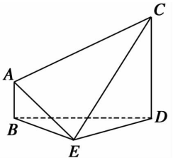
A.(km) B.5(km) C.(km) D.(km)
12.已知方程x²＋bx＋c＝0，在(0，2)上有两个不同的解，则c²＋2(b＋2)c的取值范围是
A.(0，) B.(0，) C.(0，1) D.(0，)
二、填空题(本大题共4小题，每小题4分，共16分)
13.抛掷甲、乙两枚质地均匀且各面分别标有1，2，3，4，5，6的骰子，记正面向上的数字分别为x，y，则x<y的概率是 。
14.函数y＝x＋＋2(x>0)的最小值为 。
15.已知数列{a_{n}}满足a_{n＋1}＝且a₁＝4，S_{n}为数列{a_{n}}的前项和，则S₂₀₂₀＝ 。
16.在△ABC中，已知a＝4cosC＋csinB，b＝2，则△ABC面积的最大值是 。
三、解答题(本大题共5小题，共48分，解答应写出文字说明，证明过程或演算步骤)
17.(本小题满分8分)
已知函数f(x)＝x²－(3a＋1)x＋b。
(1)当a＝1，b＝－5时，解不等式f(x)>0；
(2)当b＝2a²＋2a时，解关于x的不等式f(x)<0(结果用a表示)。
18.(本小题满分10分)
某城市200户居民的月平均用电量(单位：度)，以[160，180)，[180，200)，[200，220)，[220，240)，[240，280)，[280，300)分组的频率分布直方图如下：
(1)求直方图中x的值；
(2)在月平均用电量为[220，240)，[240，260)，[260，280)的三组用户中，用分层抽样的方法抽取20户居民，则月平均用电量在[220，240)的用户中应抽取多少户？
(3)求月平均用电量的中位数和平均数。
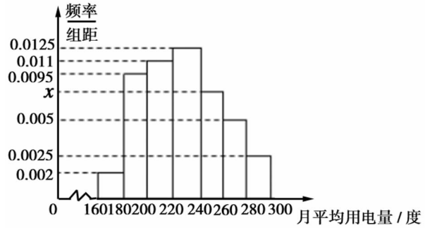
19.(本小题满分10分)
在△ABC中，内角A，B，C的对边分别是a，b，c，且。
(1)求角C的大小；
(2)若c＝4，且AB边上的中线长为5，求△ABC的面积。
20.(本小题满分10分)
2n＋1c
已知数列{a_{n}}满足a₁＝1，(n∈N*)。
(1)证明：数列是等差数列，并求数列{a_{n}}的通项公式；
(2)设b_{n}＝n(n＋1)a_{n}，求数列{b_{n}}的前n项和S_{n}。
21.(本小题满分10分)
如图，芜湖市城乡规划局将龙窝湖定位为市级滨江湿地公园，现准备在湿地内建造一个观景台P，已知射线AB，AC为湿地两边夹角为120°的公路且长度均超过2千米，在两条公路AB，AC。上分别设立游客接送点M，N，从观景台P到M，N建造两条观光线路PM，PN，测得AM＝2千米，AN＝2千米。
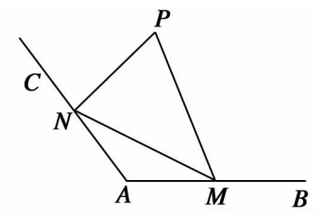
(1)求线段MN的长度；
(2)若∠MPN＝60°，求两条观光线路PM与PN之和的最大值。

